ZADANIA POWTÓRKOWE
RÓWNANIE SYMETRALEJ ODCINIKA (albo równanie osi symetrii odcinka)
Zadanie: Wyznaczyć równanie symetralnej odcinka o końcach w dwóch punktach A i B o podanych współrzędnych
Defincja: Symetralna odcinka to prosta prostopadła do tego odcinka i przechodząca przez jego środek
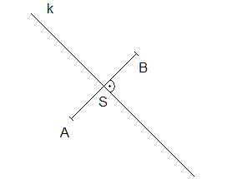
To zadanie ma 3 etapy
SCHEMAT ROZWIĄZANIA
1) Wyznaczyć równanie prostej AB ( y=ax+b podstawiacie oba punkty za x i y i robimy układ równań z którego wyznaczacie a i b i macie równanie np y=2x+5)
2) Wyznaczacie współrzędne środka odcinka AB ze wzoru 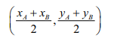
3) Wyznaczacie równanie prostej prostopadłej do prostej AB i przechodzącej przez środek,
ZROBIONY PRZYKŁAD A(-2,2) B(2,10)
https://www.youtube.com/watch?v=Ai8OwXK5vGc
ZADANIA DO ZROBIENIA:
1) A(1,4) B(-2,1)
2) A(-2,2) B(4,4)
3) A(1,3) B(-5,2)
4) A(-3,4) B(2,1)
5) A(-2,4), B(2,2)
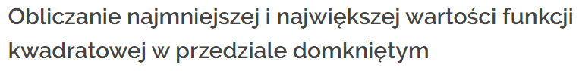
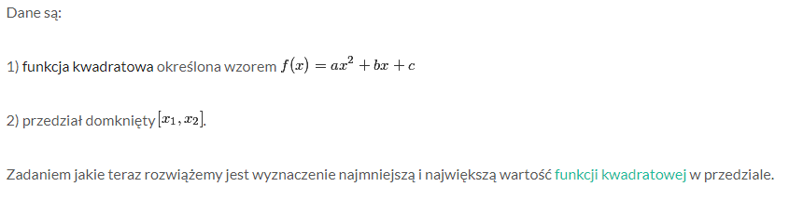
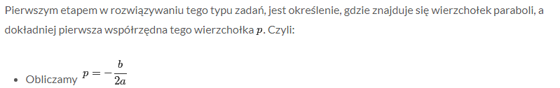
SĄ 2 SYTUACJE ALBO PUNKT p NALEŻY DO PRZEDZIAŁU albo NIE NALEŻY
1 przypadek punkt p należy do przedziału
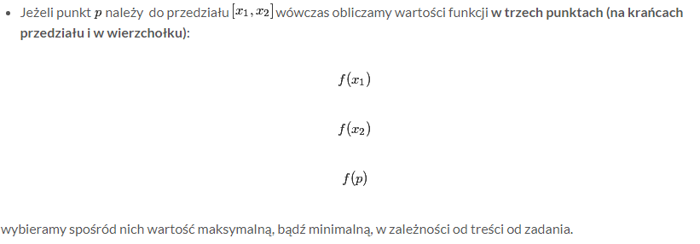
(zamiast liczyć f(p) można policzyć też q ze wzoru 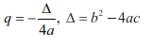
2 przypadek punkt p nie należy do przedziału
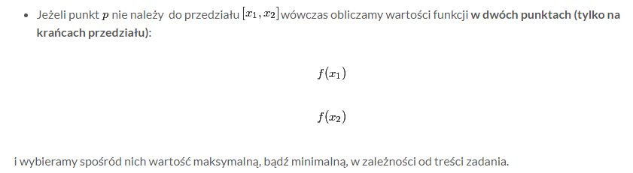
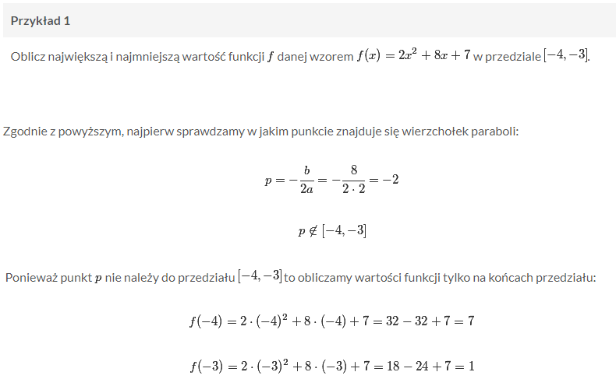
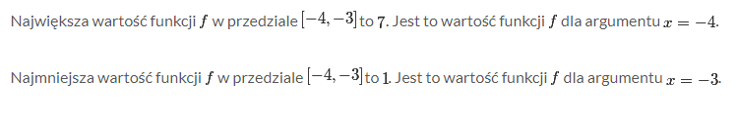
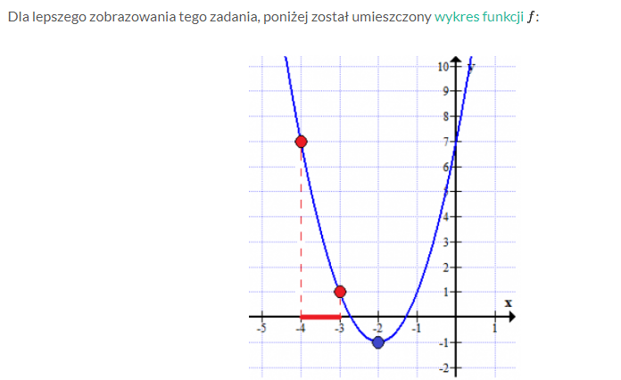

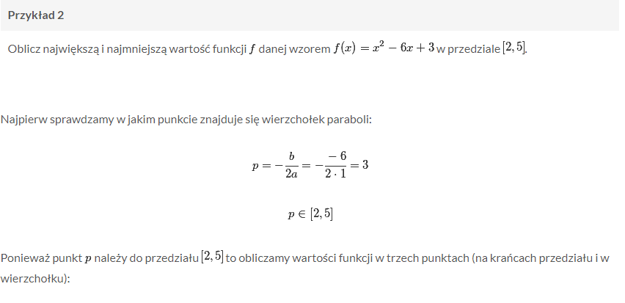
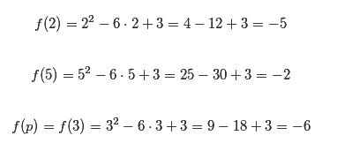
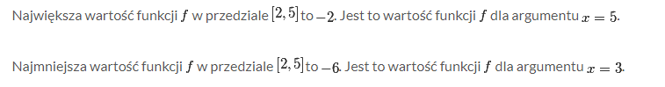

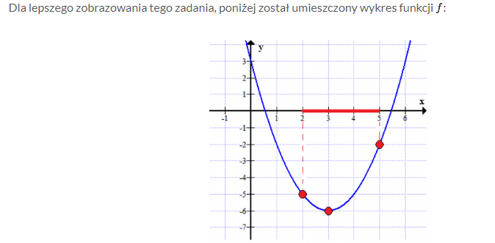
ZADANIA DO ZROBIENIA
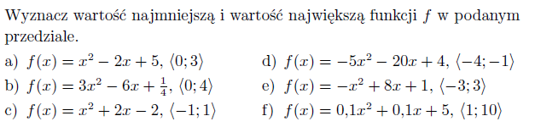

ZADANIA NA DOWODZENIE
Jak wiecie na każdej maturze są zadania typu: "udowodnij, że......". Jedno jest zadanie z algebry jedno z geometrii. Zajmijmy się zadaniami z algebry. Nie sprawdzajcie własności, którą macie wykazać na konkretnych liczbach bo stracicie czas a nie dostaniecie żadnego punktu. No i nie piszcie np że to nie prawda bo macie wykazać, że to jest prawda :).
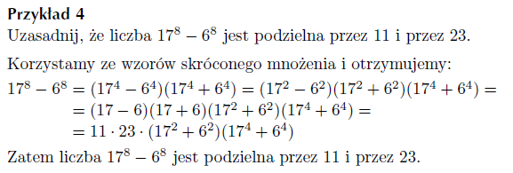
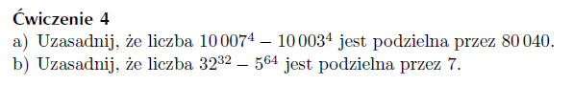
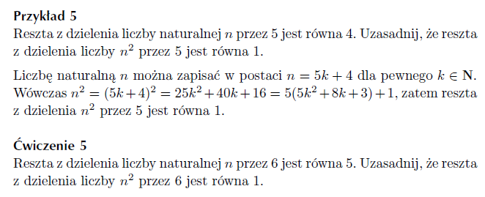
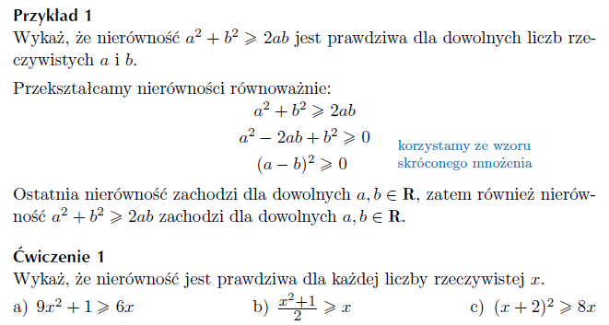
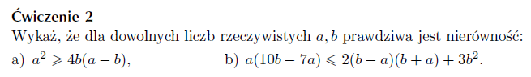
MAJ 2019
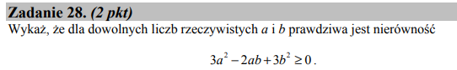
MAJ 2018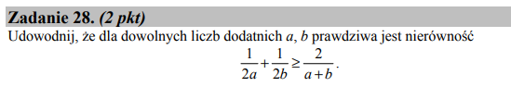
MAJ 2017
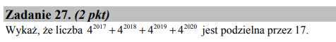
MAJ 2015
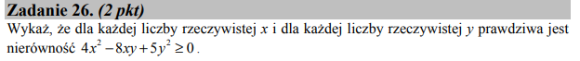

Zadania do zrobienia do 25marca i wysłania na adres anetagrabowska6@gmail.com

